KATA PENGANTAR
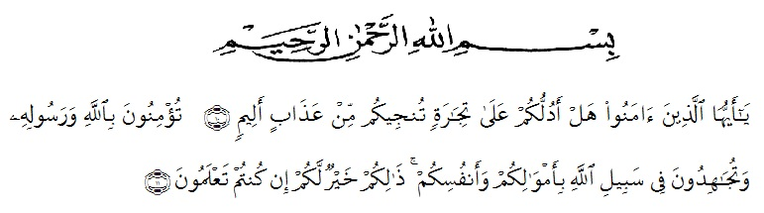

Artinya : “Hai orang-orang yang beriman, sukakah kamu aku tunjukkan suatu perniagaan yang dapat menyelamatkanmu dari azab yang pedih?(10). (yaitu) kamu beriman kepada Allah dan RasulNya dan berjihad di jalan Allah dengan harta dan jiwamu. Itulah yang lebih baik bagimu, jika kamu mengetahui.(11) (As-Shaff Ayat 10-11)

Assalamualaikum Warohmatullahi Wabarokaatuh.
Puji syukur penulis ucapkan kepada Allah Swt, yang telah memberikan limpahan rahmat dan hidayah-Nya sehingga penulis masih diberikan kesehatan untuk dapat menyelesaikan penelitian skripsi yang berjudul “Pengembangan Media Audio Visual Untuk Meningktkan Kemampuan Menulis Kembali Pada Tema Tumbuhan dan Hewan Siswa Kelas III SDN 105350 Perbarakan”. Dengan lancar tanpa kendala yang berarti. Shalawat serta salam semoga selalu tercurahkan kepada Nabi Muhammad SAW, yang senantiasa membawa kita dari zaman jahiliyah ke zaman yang penuh ilmu dan iman.
Penulis dan penyusunan skripsi ini dimaksudkan untuk memenuhi salah satu persyaratan dalam menyelasaikan Program Pendidikan Guru Sekolah Dasar Universitas Muslim Nusantara Al- Washliyah Medan. Penulis menyadari, tanpa adanya bantuan dan dukungan dari berbagai pihak, skripsi ini tidak dapat selesai dengan baik. Oleh karena itu, penulis mengucapkan terima kasih kepada :
- Bapak Dr. H. KRT. Hardi Mulyono K. Surbakti sekalu Rektor Universitas Muslim Nusantara Al-Washliyah Medan.
- Bapak Dr. Samsul Bahri., M.Si, selaku Dekan Fakultas Keguruan dan Ilmu Pendidikan Universitas Muslim Nusantara Al-Washliyah Medan.
- Bapak Sujarwo S.Pd., M.Pd selaku ketua Prodi Pendidikan Guru Sekolah Dasar Universitas Muslim Nusantara Al-Washliyah Medan.
- Ibu Arrini Shabrina Anshor S.Pd., M.Pd selaku Dosen Pembimbing yang telah meluangkan waktu di sela-sela kesibukan untuk memberikan bimbingan, arahan, dan wewenang selama proses penulisan skripsi ini.
- Kepada pada keluarga tercinta yaitu orang tua saya Ibu Katini serta kakak-kakak saya Eka Purwanti,Amd.Kom dan Dwi Nurhayati yang selalu mendukung dan tidak henti-hentinya memberikan motivasi, nasehat, bimbingan dan bantuan materi sehingga penulis dapat menyelesaikan skripsi ini.
- Kepada teman-teman saya Kiki Amalia, Siti Zeinina serta teman-teman seperjuangan Fakultas Keguruan dan Ilmu Pendidikan khususnya Pendidikan Guru Sekolah Dasar Universitas Muslim Nusantara Al-Washliyah Medan.
Penulis menyadari bahwa skripsi ini masih memiliki banyak kekurangan dan masih jauh dari kata sempurna, Oleh karena itu, segala kritik dan saran yang sifatnya membangun akan penulis terima demi penyempurnaan skripsi ini dan penulis berharap agar skripsi ini dapat memberikan manfaat bagi berbagai pihak. Aamiin.
Wassalamu’alaikum Warohmatullahi Wabarokatuh.
Medan, Juli 2023
Penulis

Yulinda Fatma Sari
191434035

